**Station Météo**

Table des matières :

**1 – L’Introduction :** 1

**2 – Les Objectifs :** 1

**3 – La Conception :** 1

**4 – Le Fonctionnement :** 2

**4.1 – La Connexion :** 2

**4.2 – Le Formulaire :** 2

**4.3 – Le Détail :** 3

**4.4 – L’Impression :** 3

**5 – Les Améliorations :** 3

**6 – La Conclusion :** 3

# **1 – L’Introduction :**

L’objectif est de faire une page web qui va chercher les mesures dans la base données par rapport aux conditions et à la période date temps souhaiter, puis ensuite faire une moyenne qu’il affiche sur la page ou on propose à l’utilisateur de voir les mesures en détail.

# **2 – Les Objectifs :**

* Passer la sélection de Date -> Date et Heure
* Faire une sélection des conditions (précipitation, température, humidité, etc.)
* Ajouter un bouton pour voir les détails des mesures.
* Mettre en page le site web pour imprimer les détails des mesures (faire que ce soit lisible)
* Rajouter la direction et la vitesse du vent

# **3 – La Conception :**

Par rapport à la v0.1 j’ai ajouté du CSS pour mettre en page notre site web puis j’ai modifié grandement le formulaire pour qu’on puisse choisir ce qu’on veut comme condition et pouvoir choisir sa période de temp avec date et heure.

La plus grosse partie de la conception visuelle de cette version a été la mise en page pour l’impression des mesures en détail. Pour ceci j’ai refait un fichier CSS que pour l’impression ce qui me permettais de faire des modifications sur la page web sans touché a l’impression et sa me permet de garder les normes au niveau du media de l’imprimante.

Pour afficher le détail des mesures j’ai trouvé 2 possibilités :

* La première possibilité est d’afficher sous forme de tableau avec une mesures par ligne.
* La deuxième possibilité est d’afficher par paquet de mesure.

J’ai choisi la première option car c’est pour moi la plus lisible et la plus simple pour comparer les mesures.

La partie la plus complexe de cette version sera de faire tout se qui est affichage des mesures des 3 base de données car ils sont asynchrones entre elles.

# **4 – Le Fonctionnement :**

## **4.1 – La Connexion :**

J’ai fait une page de connexion qui n’est pas visible par l’utilisateur qui permet d’initialiser les sessions.

## **4.2 – Le Formulaire :**

La page du formulaire c’est la page principal cette page permet a l’utilisateur d’entrer la période et les conditions souhaitées des mesures pour ensuite affiche la moyenne des mesures.

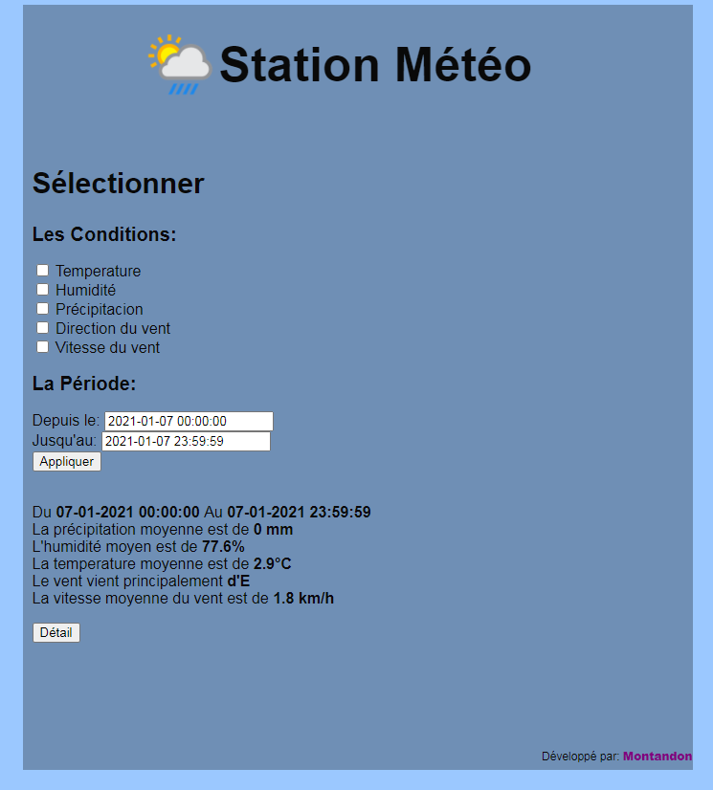Le fonctionnement de cette page est simple. Elle est composée de 2 pages la première est celle visible par l’utilisateur ou se trouve le formulaire et puis la deuxième page ou on va aller chercher dans la base de données les mesures correspondant à la période choisit puis aux conditions sélectionnées et puis il fait une moyenne des mesures de cette période. S’il n’y a aucun problème il va retourner sur la page du formulaire puis il va afficher les moyennes des mesures et un bouton détail pour qu’on puisse voir toutes les mesures mais s’il y une erreur il va vous retourner un message de l’erreur faite.

**Figure 1 - formulaire**

## **4.3 – Le Détail :**

Après avoir cliquer sur le bouton détail il vous redirige vers une nouvelle page. Tout d’abord on va prendre toutes les dates prise durant la période de temp choisit pour les rassembler tous dans le même tableau on va ensuite chercher toutes les mesures faites puis par rapport à ce qu’on a coché comme condition on va seulement afficher un tableau avec les mesures des conditions choisi durant la période sélectionnée.

**Figure 2 - détail**

## **4.4 – L’Impression :**

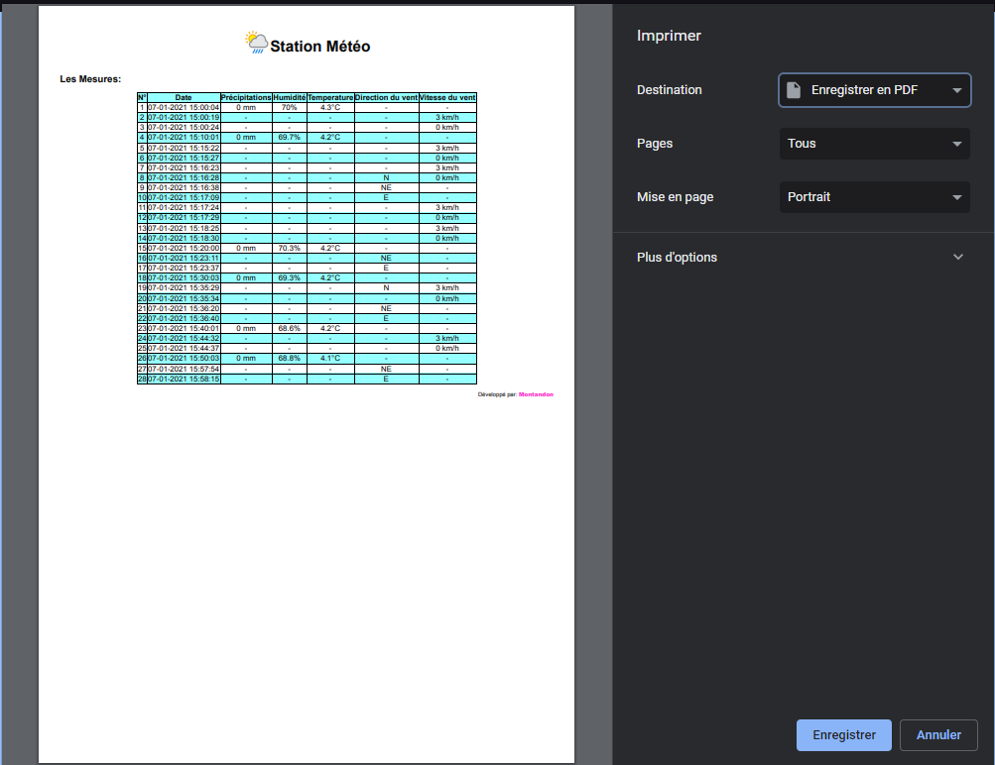Pour imprimer j’ai décidé de faire un CSS a part car ça me permet de modifier la page web sans modifier la mise en page pour l’impression et permet de respecter les normes d’impression.

**Figure 3 - Impression**

# **5 – Les Améliorations :**

* Faire une moyenne réelle des mesure (Les vent et la pluie)
* Mettre la date du jour par défaut

# **6 – La Conclusion :**

Le programme est fonctionnel mais il reste 2, 3 choses à améliorer comme la moyenne correcte des mesures du vent et de la pluie car on se base seulement sur le nombre de fois qu’il change d’état au lieu de prendre le temps avant qu’il change d’état.